Отчёт по лабораторной работе №8

НКНбд-01-21

Самигуллин Эмиль Артурович

Содержание

# Цель работы

* Изучение задачи на собственные значения.
* Изучение свойств собственных значений и собственных векторов матриц.
* Применение собственных значений и собственных векторов к изучению марковских цепей и случайных блужданий.

# Ход работы

1. Запуск функции eig для получения собственных значений и собственного вектора. (рис. 1)

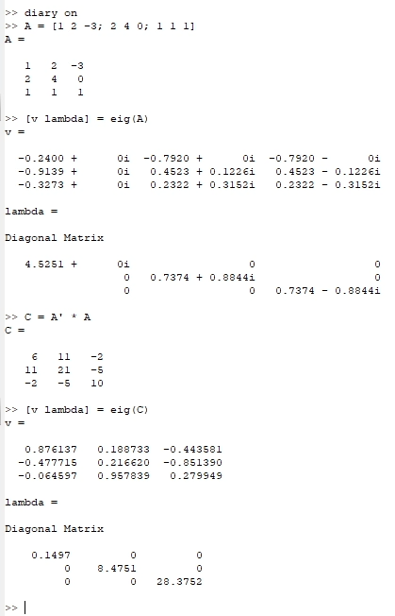

Рис. 1: Собственных значений и собственного вектора с помощью функции eig

1. Решение задачи случайного блуждания для 5 шагов. (рис. 2)

* 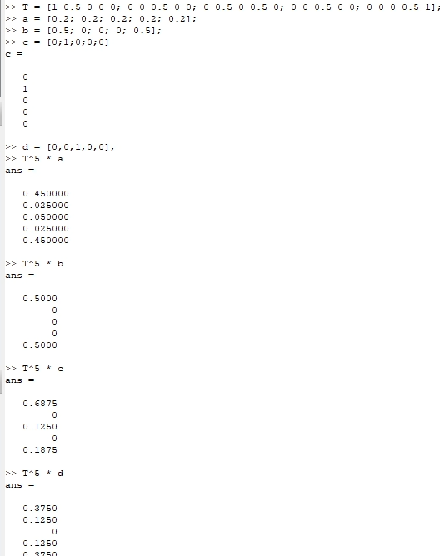
* Рис. 2: Случайного блуждания для 5 шагов

1. Нахождение вектора равновесного стостояния для цепи Маркова. (рис. 3)

* 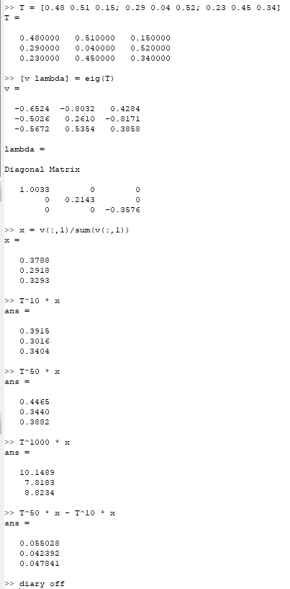
* Рис. 3: Нахождение вектора

# Вывод

В ходе работы были изучены понятия собственных значений и собственных векторов матриц, а также их свойства. Было показано, как использовать эти понятия для решения задач марковских цепей и случайных блужданий. Была использована функция eig для нахождения собственных значений и собственных векторов. Также был найден вектор равновесного состояния для цепи Маркова. В результате работы были получены базовые знания в области собственных значений и собственных векторов, а также их применение в прикладных задачах.